E10143 Scheda creata il 19 giugno 2026
Descrizione storico-bibliografica
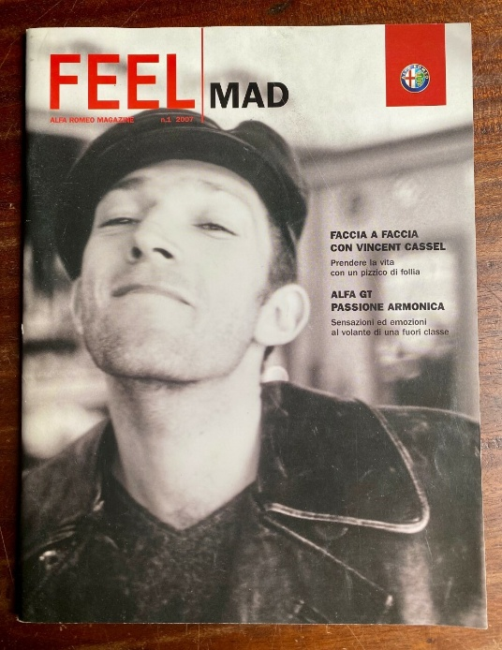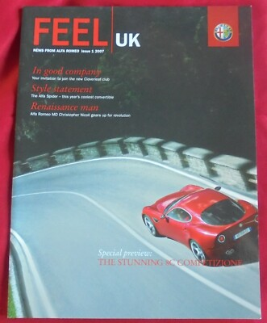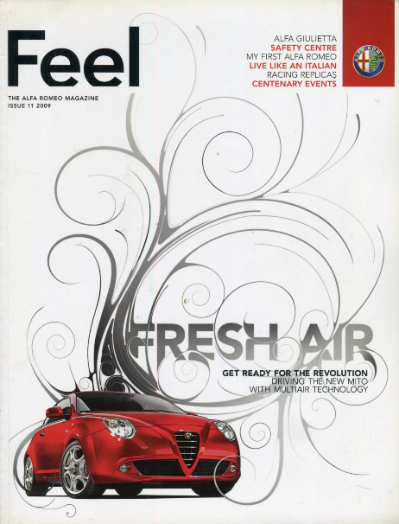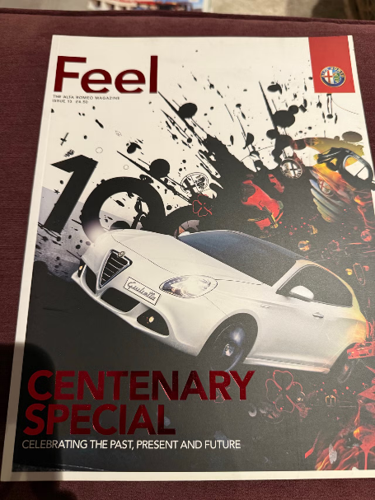
*Feel : Alfa Romeo magazine. - N. 1 (2007)-n. 20 (2012). - Settimo Borgaro Torinese : Canale arte, [2007-2012]. – 20 volumi : ill. ; 28 cm. ((Trimestrale. – BNI 2007-13S. - CFI0666390
Autore: Alfa Romeo
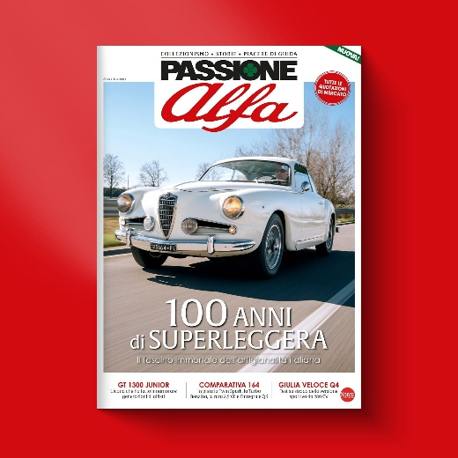
*Passione Alfa : collezionismo, storie, piacere di guida. - Anno 1, n. 1 (giu.-ago.)- . - Cernusco sul Naviglio : Sprea, 2026- . - volumi : ill. ; 29 cm. ((Trimestrale. - ISSN 3103-6430. - BNI 2026-0048S. - CFI1176630

Soggetti: Automobili Alfa Romeo - Periodici
Classe: D629.22205

Informazioni storico-bibliografiche
Passione Alfa. Il fascino Alfa Romeo prende strada con un nuovo magazine dedicato a collezionismo, storie e piacere di guida. In copertina i 100 anni di Superleggera, omaggio all’artigianalità italiana, con focus su GT 1300 Junior, comparativa 164 e test su strada della Giulia Veloce Q4. Quotazioni di mercato, modelli iconici e passione alfista in ogni pagina.
Acquistalo in edicola o sul nostro sito, anche in versione digitale. https://www.facebook.com/SpreaEditori/photos/passione-alfa-1-%C3%A8-disponibile-il-fascino-alfa-romeo-prende-strada-con-un-nuovo-m/1650488927076736/.

